**Enunciados**

**Datos epistemológicos (recopilación)**

**LA FUENTE GRIEGA DE LA HISTORIA DE LA NATURALEZA**

Después de publicados siete libros de problemas y anécdotas matemáticos, en los que con frecuencia han figurado los matemáticos griegos, me ha parecido oportuno empezar esta nueva obra con el único texto que nos ha legado la antigüedad acerca de la historia de la matemática pura. Se trata del prólogo del comentario de Proclo a los “Elementos” de Euclides. El texto, cuya traducción doy seguidamente, está tomado de la “Historia de la Geometría Griega”, del historiador francés Tannery. En ella muestra que el prólogo citado proviene de Géminus, quien nos trasmite sus recuerdos de la historia de las geometrías de Eudemo, un discípulo de Aristóteles. La traducción del texto de Proclo, tomada de la que hizo Tannery, es la siguiente:

1. «Conviene desde ahora hablar del origen de la geometría en el período actual, pues, como lo ha dicho el sobrehumano Aristóteles, los mismo pensamientos les son venidos en diversas ocasiones a los hombres, según ciertos períodos determinados del universo, y no es en nuestro tiempo, o en el que conocemos por la historia, cuando las ciencias se han formado por vez primera, sino que aparecen y a su vez desaparecen según los retornos de las revoluciones celestes, de las que no podemos determinar el número en el pasado ni para el porvenir. Solamente por el período actual debemos considerar el comienzo de las artes y las ciencias.
2. »Diremos que, según la tradición general, son los egipcios quienes han inventado la geometría, que ha nacido de la medida de los terrenos, que les era preciso renovar sin cese a causa de las crecidas del Nilo, que hacen desaparecer los límites de las propiedades.
3. »No debe sorprender que una necesidad práctica haya ocasionado la invención de esta ciencia o de las otras, puesto que todo lo que está sometido a la generación procede de lo imperfecto a lo perfecto; hay, pues, progreso natural de la sensación al razonamiento, de éste a la inteligencia pura. Del mismo modo que el conocimiento exacto de los números comenzó con los fenicios, como consecuencia del tráfico y de las transacciones a las que se dedicaban, la geometría ha sido inventada por los egipcios por la razón dada.
4. »Thales, el primero que estuvo en Egipto, contó esta historia en la Hélade; él mismo hizo varios descubrimientos y puso a sus sucesores en el camino de otros varios, por sus tentativas de carácter más bien general, después más limitadas a lo concreto.
5. »Después de él Mamercos (¿Mamertino?), hermano del poeta Stesichore es mencionado por haberse entusiasmado con la geometría, e Hippias de Elis cuenta que en ella logró una reputación.
6. »Después de ellos, Pitágoras transformó este estudio e hizo de él un enseñamiento liberal, pues se remontó a los principios superiores e investigó los teoremas en forma abstracta y mediante la inteligencia pura; a él se debe el descubrimiento de los irracionales y la construcción de las figuras del cosmos (los poliedros regulares).
7. »Tras él, Anexágoras de Clazomeno se ocupó de diversas cuestiones geométricas, al igual que Enopide de Quios, un poco más joven que Anaxágoras; Platón, en sus “Rivales”, los menciona como matemáticos de reputación.
8. »Después se hicieron célebres en geometría: Hipócrates de Quios, el inventor de la cuadratura de lúnula, y Teodoro de Cirene. Hipócrates fue el primero que compuso “Elementos”.
9. »Después de ellos vivió Platón, que hizo que las matemáticas en general, y la geometría en particular, tuviesen un desarrollo inmenso, gracias al celo que mostró por ellas, y del que testimonian suficientemente sus escritos, todos llenos de discursos matemáticos y que, en cada instante, despiertan el entusiasmo por estas ciencias en aquellos que se dedican a la filosofía.
10. »Hacia la misma época vivieron Leodamas de Thasos, Arquitas de Taranto y Theeto de Atenas, que aumentaron el número de teoremas e hicieron de ellos un conjunto más científico; Neoclide (más joven que Leodamas) y su discípulo León, quienes ensancharon singularmente los conocimientos anteriores, de modo que León pudo componer “Elementos” muy superiores por el número y la importancia de las demostraciones; fue él quien inventó las distinciones de cuándo el problema buscado es posible y cuándo es imposible.
11. »Eudosio de Cnido, un poco más joven que León y discípulo de los amigos de Platón, fue el primero que aumentó los teoremas llamados generales; añadió tres nuevas analogías a las tres antiguas, e hizo progresar las cuestiones relativas a la sección, cuestiones suscitadas por Platón y para las cuales hizo uso de los análisis.
12. »Amyclas de Heraclea, discípulo de Platón, Menecmo, alumno de Eudosio y de Platón, Dinostrato, hermano de Menecmo, perfeccionaron el conjunto de la geometría. Theudios de Magnesia se forjó una reputación singular en las matemáticas, así como en las otras ramas de la filosofía; redactó excelentes “Elementos” e hizo más generales diversas definiciones. Atheneo de Cyzique vivió en la misma época y fue célebre como matemática, en particular como geómetra. Todos estos sabios se reunían en la Academia y hacían sus investigaciones en común.
13. »Hermotimo de Colofón prosiguió los descubrimientos de Eudosio y Theeto, halló diversas proposiciones de los “Elementos” y compuso una parte de los “Lugares”. Filipo de Medma, discípulo de Platón, quien le dirigió hacia las Matematicas, hizo investigaciones según las indicaciones de su maestro, pero se propuso también todas las preguntas que creyó útiles para la filosofía de Platón. Los que han escrito las historias llevan hasta este Filipo el desarrollo de la Geometría.
14. »Euclides, el autor de los “Elementos”, no es mucho más joven; ordenó diversos trabajos de Eudosio, mejoró los de Theeto y también dio demostraciones irrefutables para aquello que sus predecesores no habían probado con suficiente rigor.
15. »Euclides vivió bajo Ptolomeo I, pues es mencionado por Arquímedes, que nació hacia el final del reinado de este soberano y, por otra parte, se cuenta que Ptolomeo pidió un día a Euclides si no tenía para la Geometría camino más corto que el de los “Elementos”; obtuvo esta respuesta: “No hay en Geometría un camino expreso para los reyes”. Euclides es, por tanto, más reciente que los discípulos de Platón, pero más viejo que Eratóstenes y Arquímedes, pues estos últimos eran contemporáneos, como Eratóstenes lo dice en alguna parte.
16. »Euclides, por otra parte, era platónico de opinión, y bien familiar con la filosofía del Maestro; también se propuso, como objetivo final del conjunto des sus “Elementos”, la construcción de las figuras llamadas platónicas (los cinco poliedros regulares).
17. »Existen de él otras numerosas obras matemáticas, escritas con una singular exactitud y llenas de ciencia teórica. Tales son su “Óptica”, su “Catróptica”, sus “Elementos de música” y, además, su libro “Sobre las divisiones”.
18. »Pero se admiran especialmente sus “Elementos de geometría”, por el orden que reina en ellos, la elección de los teoremas y los problemas tomados como elementos (pues no ha incluido, en modo alguno, todos los que podía dar, sino solamente aquellos que son susceptibles de jugar el papel de elementos), y también la variedad de los razonamientos, seguidos según todos los modos y que producen convicción, bien partiendo de las causas, bien remontando los hechos, pero siempre irrefutables, exactos y del carácter más científico. Añadid todos los procedimientos de la dialéctica: el método de la división en el reconocimiento de las especies, el de la definición, en las razones en esencia, el apodíctico, en los pasos desde los principios hacia lo buscado, el analítico en aquéllos, inversos, desde lo buscado a los principios. El mismo Tratado nos muestra, exactamente diferenciadas, las diversas especies de recíprocos, unas veces más simples, otras más compuestas, en tanto que la reciprocidad puede tener lugar ya sea de la totalidad a la totalidad, ya sea de la totalidad a la parte. ¿Hablaremos del contenido continuo de la invención, de la economía y del orden de los antecedentes y de los consecuentes, de la fuerza con la que establece cada punto? Si tú ahí quisieres añadir o recortar, reconocerás que te separas de la ciencia y te dejas arrastrar fuera de ella, hacia el error o la ignorancia.
19. »Muchas cosas, verdaderamente, parecen ofrecer la verdad y deducirse de los principios de la ciencia, pero se separan de estos principios hacia el error y engañan a los espíritus superficiales. Euclides ha dado también los procedimientos que emplea la inteligencia clarividente, y gracias a los cuales es posible ejercitar a los debutantes en el estudio de la Geometría, que reconozcan los paralogismos y eviten los errores. En el escrito que tituló ** en el que ha realizado este trabajo, es donde enumeró separadamente y en orden los diversos géneros de falsos razonamientos, ejercitando para cada uno nuestra inteligencia mediante teoremas de todo tipo, donde opone lo verdadero a lo falso, y donde hace concordar con la prueba la refutación de la inteligencia, mientras que los “Elementos” son una guía segura y completa para la contemplación científica de los objetos de la geometría. »

**GAUSS Y LA MANZANA DE NEWTON**

En la historia de las ciencias frecuentemente se crean mitos que ejercen una gran atracción sobre las gentes, por su pintoresquismo, y llegan a ser aceptados aunque estén muy lejos de la realidad. Uno de éstos es la famosa manzana de Newton, que le habría hecho descubrir la ley de la gravitación universal. Esta historia indignó a Gauss, que dijo en cierta ocasión: “¡Tontería! Crea Ud. la historia si quiere, pero la verdad del caso es ésta. Un estúpido oficioso preguntó a Newton cómo había descubierto la ley de la gravitación. Viendo que tenía que habérselas con una mente infantil, y queriendo librarse del pelma, Newton contestó que una manzana le cayó sobre la nariz. El hombre se marchó completamente satisfecho e ilustrado”.

**LA DOBLE DESTRUCCIÓN DE LA BIBLIOTECA DE ALEJANDRÍA**

A la muerte de Alejandro Magno se produjo el desmembramiento de su imperio. Ptolomeo fue el general que tomó posesión de Egipto, proclamándose rey, por lo que es conocido en la Historia como Ptolomeo Primero. Consciente de la importancia de las escuelas griegas de Pitágoras, Platón y Aristóteles decidió que Alejandría había de tener una semejante, que fuese el centro de la cultura griega en esta parte del mundo. Construyó hacia 300 a. de J.C. un santuario para las musas, es decir, un museo, que tal era el significado de este término entre los griegos, y adyacente a él una biblioteca que se dice llegó a contener 750.000 ejemplares. En realidad podemos decir que creó la universidad de Alejandría, entre cuyos primeros maestros se contó el famoso Euclides, quien tras sus años de instrucción en Atenas aceptó la invitación de Ptolomeo de trasladarse a Alejandría. Allí permaneció durante 20 o 30 años y allí escribió sus famosos “Elementos”.

La biblioteca fue destruida dos veces. La primera destrucción fue debida a Julio César, quien al intervenir en la pelea entre Cleopatra –última reina de la dinastía de los Ptolomeos– y su hermano, quiso destruir la flota egipcia anclada en el puerto incendiándola. El resultado fue el mayor holocausto cultural de la Historia, ya que el fuego se propagó a la biblioteca, destruyéndola. Los romanos se retiraron para volver a la muerte de Cleopatra en el año 31 a. de J.C., y su interferencia probó ser desastrosa para la vida cultural del museo.

La segunda destrucción tuvo lugar con la conquista de Alejandría por los musulmanes en el año 640 de nuestra era. El museo y los manuscritos que los helenos habían salvado hasta entonces fueron destruidos, siguiendo el precepto que se ha hecho famoso de que “si los pergaminos contenían algo contrario a los escritos de Mahoma, estaban equivocados, y de no ser así, eran superfluos”. En todo caso los musulmanes –si realmente aplicaron el criterio expuesto– no hacían más que un plagio de San Agustín, quien dos siglos y medio antes ya había dicho: “Cualquier conocimiento que el hombre haya adquirido fuera de la Sagrada Escritura, si es dañoso, está en ella condenado; si es saludable, está contenido en ella”.

**TEOREMA EMPÍRICO DE GOLDBACH**

Esta proposición de Goldbach tiene hoy día un puesto al lado del “último teorema de Fermat”. Es decir, que se trata de una proposición que tiene todas las trazas de ser cierta, pero que nadie ha podido probarlo ni tampoco hallar un caso que la contradiga.

Fue enunciada por Euler, en respuesta a una simple conjetura que le había sometido Goldbach; de ahí que lleve este nombre. Dice así: “Todo número par es la suma de dos números primos”.

Por ejemplo, para la veintena:

20 = 17 + 3

22 = 17 + 5

24 = 17 + 7

26 = 19 + 7

28 = 23 + 5

30 = 23 + 7

He aquí un buen desafío para cualquier matemático.

**MACHADO Y CANTOR**

Antonio Machado fue uno de los grandes poetas de la legua castellana. Pero ahora voy a referirme a una obra suya en prosa, de las más tardías, que lleva por título “Juan de Mairena”, publicada en 1936.

En ella hace unas reflexiones de lógica matemática, muy interesantes, pero en las que se desliza un error, seguramente debido al debido al retraso científico de nuestro país, que hacía que la obra de Cantor fuese poco conocida por aquellas fechas. Utilizaré la 3.a edición de la Colección Austral, en mis referencias.

En la página 22 dice:

“La serie par es la mitad de la serie total de los números. La serie impar es la otra mitad.

”Pero la serie par y la serie impar son –ambas– infinitas.

”La serie total de los números es también infinita. ¿Será entonces doblemente infinita que la serie par y que la serie impar?

”No parece aceptable, en buena lógica, que lo infinito pueda duplicarse como, tampoco, que pueda partirse en mitades.

”Luego la serie par y la serie impar son ambas, y cada una, iguales a la serie total de los números.

”No es tan claro, pues. Como vosotros pensáis, que el todo sea mayor que la parte.

”Meditad con ahínco, hasta hallar en qué consiste lo sofístico de este razonamiento.

”Y cuando os hiervan los sesos. Avisad.”

Hasta aquí todo va bien. Pero en la página 111 vuelve sobre el tema:

“En nuestra lógica carece de sentido afirmar que el todo sea mayor que la parte, como ya demostramos o pretendimos demostrar. Porque nuestro pensar pretende ser pensar de lo infinito, y lo infinito, o no tiene partes, o, si las tienes, son también infinitas, y *no puede haber un infinito mayor que otro. Esto de ningún modo”.*

El subrayado es mío, y señala el error del poeta. Cantor había ya mostrado que entre los infinitos también los hay de distinto orden. Todo conjunto infinito que puede ponerse en correspondencia biunívoca con el de los números naturales es un conjunto enumerable. Así, el infinito formado por el conjunto de los números naturales es igual al de los números pares, pues podemos establecer una correspondencia biunívoca entre ellos en la forma siguiente:

1 2 3 4 … n …

2 4 6 8 … 2n …

Como vemos, a cada número natural le corresponde un número par e inversamente. Por ello podemos decir que ambos infinitos son equivalentes.

**2 = 1**

En el número 63 de mi libro **“Droga matemática”** contaba la demostración que daba Russell de que el Papa y él eran uno. Para ello pasaba por la igualdad, 2 = 1. Para confirmar este último punta damos ahora una demostración más rigurosa.

Sea f(x) una función cualquiera.

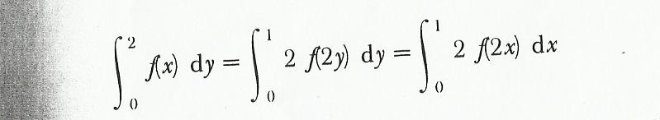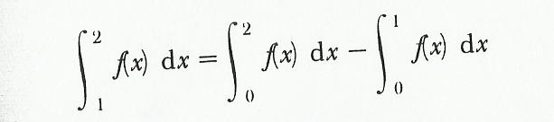

Haciendo x = 2y en la primera integral de la derecha

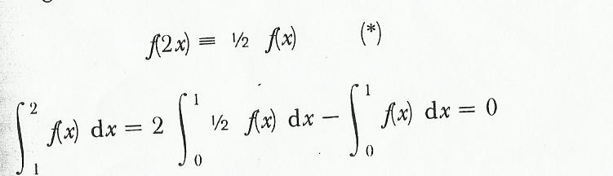El último paso sólo ha sido un cambio de nombre de la variable.

Hagamos ahora,

**LEIBNIZ Y DESCARTES**

Fontanelle, escritor francés que vivió entre los siglos XVII y XVIII, cuenta en su “Elogio de Leibniz” la siguiente anécdota acerca del creador del cálculo infinitesimal (suponiendo que este título no corresponda a Arquímedes, a Fermat, a Pascal o a Newton, que son también aspirantes calificados).

“En una ocasión en que iba por mar en una pequeña barca solo y sin ningún séquito de Venecia a Mesola, en la Ferrara, se levantó una furiosa tempestad; el piloto, que no creía que le entendiese un alemán, y que le consideraba la causa de la tempestad, puesto que era hereje, propuso arrojarle al mar, conservando, sin embargo, sus ropas y su dinero. A esto Leibniz, sin acusar ninguna preocupación, sacó un rosario, que había debido coger con precaución, y lo desgranó con un aire devoto. Esta artimaña tuvo éxito; un marinero dijo al piloto que puesto que aquel hombre no era hereje, no era justo arrojarle al mar.”

Por su parte, la reacción de Descartes en un caso semejante fue totalmente diferente. En 1620, tras un viaje por Hungría y Alemania del Norte, contrató un barco en Emden para regresar por mar a Holanda. Durante la travesía oyó que los marineros se confabulaban para matarle, pues le creían un comerciante extranjero de carácter apacible. Descartes se levantó y en vez de un rosario como Leibniz, sacó su espada dispuesto a atravesar a quien se atreviera a atacarle. Su decisión hizo que consiguiera dominarlos, teniendo ocasión de comprobar “la impresión que puede hacer la osadía de un hombre sobre un alma rastrera” –como dice su biógrafo, el abad Baillet.

**EL FIN DE ARQUÍMEDES**

Creo que si a un grupo de matemáticos se les preguntase quién fue el matemático más grande de la antigüedad, el sufragio resultaría apabullante a favor de Arquímedes. La anécdota acerca de su muerte es comparable en popularidad con la del invento del ajedrez, pero con más visos de verosimilitud. Y por la misma razón que incluí el problema citado, creo que merece la pena hacer lo mismo con la historia del fin de Arquímedes.

Los hechos los narra Plutarco en sus “Vidas paralelas”, en la correspondiente a Marcelo, un general romano que durante la segunda guerra Púnica quiso tomar Siracusa –de frente y por derecho, como diría algún taurómano– donde reinaba Hierón y vivía su amigo y pariente Arquímedes. Marcelo, muy seguro de sí, decidió atacar por tierra y por mar llevando consigo una máquina con nombre de baile brasileño, pues la llamaban sambuca, por su parecido con este instrumento semejante a un arpa. La sambuca en cuestión constaba de un gran puente apoyado en ocho embarcaciones ligadas entre sí, sobre el que estaba la máquina para atacar los muros. Pero la guerra científica había comenzado con Arquímedes, que había logrado construir una serie de máquinas mecánicas que pronto dieron buena cuenta de los asaltantes. Ya de entrada, cuando la sambuca se hallaba lejos, una de las máquinas de Arquímedes le lanzó una piedra de unos 30 kg que la destrozó por completo. El resto según la versión de Plutarco, debió causar sensación; mediante grandes maderos con un pico semejante al de las grullas, los defensores cogían a las naves atacantes y alzándolas en el aire mediante unos contrapesos, las hundían después en el mar. Según parece Arquímedes había preparado un buen surtido de artilugios que hicieron retirarse al orgulloso Marcelo con el rabo entre las piernas, según el vulgar dicho.

El final de la operación, y con ella el de Arquímedes, fue más triste. Marcelo, ya entrado en razón, recurrió a la traición de un espartano llamado Damasipo, quien les facilitó el acceso a los asaltantes, precisamente cuando los siracusanos, por celebrar la fiesta de Diana, estaban beodos, lo que ocasionó su derrota. La operación tuvo lugar por la noche, y al amanecer Marcelo ya era dueño de la ciudad, cuando empezó el saqueo y la matanza.

Arquímedes –según una versión– se hallaba entregado al examen de cierta figura matemática que había dibujado en la arena, como era de costumbre, y abstraído en su trabajo no se dio cuenta de la toma de la ciudad. Repentinamente se presentó un soldado invitándole a acompañarle a casa de Marcelo. Pero Arquímedes no quiso seguirle antes de resolver el problema que tenía entre manos, a lo que el soldado, irritado, desenvainó su espada y le dio muerte.

Otra versión es que el soldado se presentó con la espada desnuda dispuesto a matarle; que Arquímedes le rogó que esperase a que hubiese resuelto su problema, de lo que no hizo caso el soldado.

Una tercera versión explica que Arquímedes llevaba a Marcelo diversos instrumentos científicos para observar el Sol, y que al toparse con él un grupo de soldados creyeron que eran objetos de oro, dándole muerte para apoderarse de ellos.

Según parece Marcelo sintió profundamente lo ocurrido, mostró su desprecio hacia el autor del magnicidio y trató a los deudos de Arquímedes con el mayor aprecio y distinción. Pero como dijo el filósofo inglés Whitehead y cita Bell en su obra “Men of Mathematics”: “Ningún romano perdió su vida porque se hallase absorto en la contemplación de una figura matemática”.

**TRES FAMOSOS PROBLEMAS DE LA ANTIGÜEDAD.**

**LA DUPLICACIÓN DEL CUBO**

Tres de los problemas más famosos entre los griegos fueron la duplicación del cubo, la trisección de un ángulo y la cuadratura del círculo. Probablemente no hay matemático alguno –profesional o aficionado– que no se haya interesado en ellos. No pueden, por tanto, quedar olvidados en mi colección de problemas. Veamos en qué consistía cada uno.

La duplicación del cubo se conoce como problema “délico” porque, según la leyenda, fue propuesto por la pitonisa del oráculo de Apolo, en Delfos. La pitonisa se suponía que entraba en trance, durante el cual hablaba inspirada por Apolo. Pero ya en tiempo de Heredoto era sabido que la pitonisa podía ser sobornada. Hay historias muy interesantes al respecto, pero caen fuera de nuestro tema, así que nos limitaremos al problema délico. Consistía en hallar el lado de un cubo cuyo volumen fuese el doble del que formaba el altar del templo de Apolo. Es decir, su enunciado sería:

“Dado un cubo de lado *a,* determinar el lado *x* del cubo cuyo volumen es doble del precedente”.

Es claro que la ecuación a resolver es: *x3 = 2a3.*

Con el resultado, *x = a $\sqrt[3]{2}$.*

Los griegos, en el campo de la matemática hicieron una aportación decisiva al convertirla en una ciencia abstracta, especialmente la geometría. Pero con su empeño de transformar la aritmética y el álgebra en geometría no fueron igualmente afortunados. Ello, y la influencia especulativa de Platón, hizo que se diera una importancia excesiva a la resolución de los problemas utilizando únicamente regla y compás. La duplicación del cubo, al venir la solución en función de la raíz cúbica de 2, no puede resolverse empleando únicamente los dos instrumentos citados, ya que con ellos solamente pueden construirse números racionales o irracionales cuadráticos. Pero ellos no quiere decir que el problema sea insoluble geométricamente por otros sistemas.

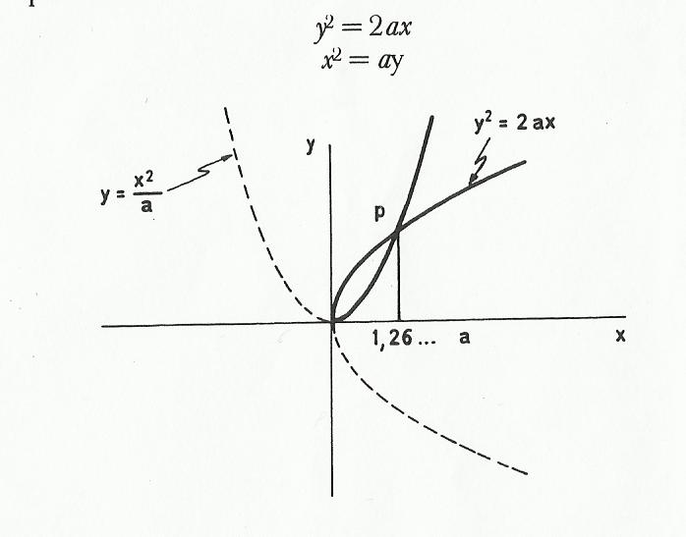Menecmo, que vivió del 375 a. de J.C., dio la solución como punto de intersección de las parábolas.

Si entre las dos ecuaciones eliminamos *y*, queda

*x3 = 2a3*

y la abscisa del punto P de intersección es la solución buscada.

Conviene observar que en la resolución de Menecmo no es preciso trazar dos parábolas, basta con una y un círculo, siempre más sencillo de dibujar. En efecto, las coordenadas del punto de corte de las dos parábolas deben satisfacer a las dos ecuaciones

*x2 = ay*

*y2 = 2ax*

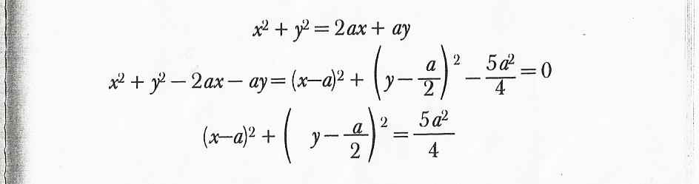Pero, entonces, también satisfacen a la suma de ambas que es un círculo:

Trazando este círculo de centro $\left(a,\frac{a}{2}\right)$ y radio $\frac{\sqrt{5}}{2}$*a* (no olvidemos que un irracional cuadrático como $\sqrt{5}$ es fácil de hallar geométricamente), así como una de las parábolas, el problema queda resuelto.

Tras Menecmo, los geómetras de la escuela de Alejandría, en el siglo II a. de J.C., abordaron el problema por medio de otras curvas planas, como la concoide de Nicomedes y la cisoide de Diocles. Pero el método más sencillo lo halló Descartes en el siglo XVII, al mostrar que se puede obtener fácilmente *x = a $\sqrt[3]{2}$. a* mediante el procedimiento que se conoce como “de la cinta de papel”. Es como sigue.

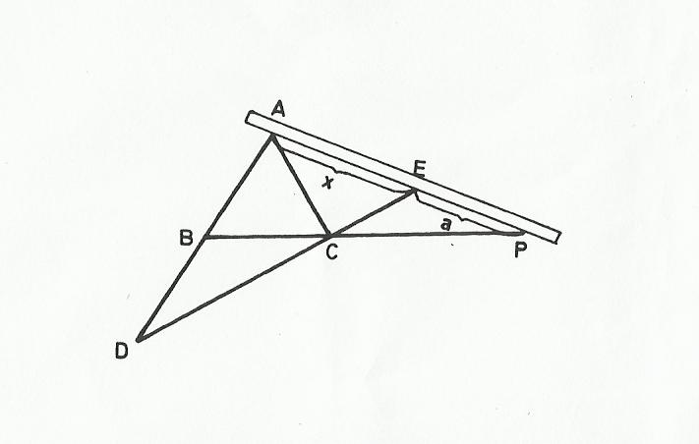Se traza un triángulo equilátero ABC. Se prolonga el lado AB en una longitud BD = *a.*

Prolongamos el lado BC. Desde D se traza la recta DC. Sobre una cinta de papel se marca la distancia *a* y se hace que la cinta coincida con el punto A y la referida distancia quede entre P y E (siendo E la prolongación de DC). La distancia sobre la cinta AE, que hemos marcado como X, vale, precisamente, *a $\sqrt[3]{2}$ a..* ¿Puede Ud. dar una demostración?

**LA DUPLICACIÓN DEL CUBO. LA CISOIDE DE DIOCLES**

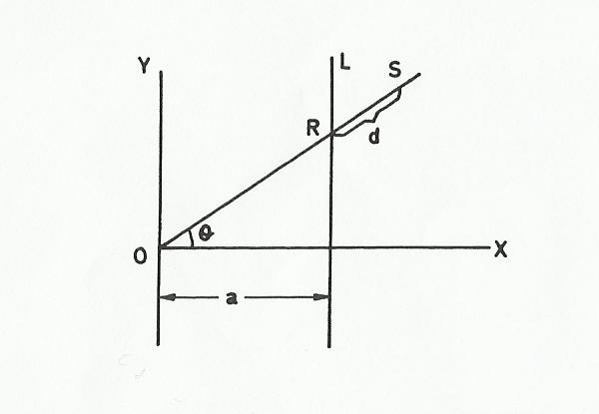En el apartado anterior mencionamos que las matemáticas griegas del siglo segundo, Nicomedes y Diocles, idearon dos curvas, la concoide y la cisoide, mediante las cuales se podía lograr la duplicación del cubo.

La concoide viene definida en la forma siguiente:

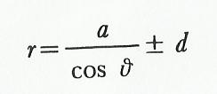Sea O el origen de coordenadas y L una recta paralela al eje Y, a una distancia *a*  del origen. Desde O se trazan rectas que cortarán a la L. Sobre cada una marcaremos una distancia RS = *d*, siendo *d* una distancia fija. La concoide es el lugar geométrico de todos los puntos tales como el S. Por tanto, su ecuación en coordenadas polares será:

El signo $±$ depende de que la distancia *d* se tome aumentando la OR o disminuyéndola.

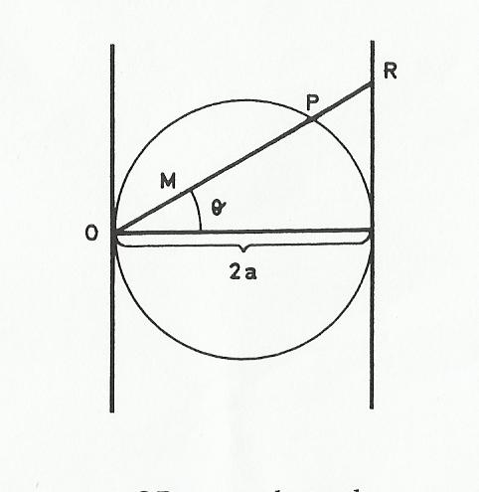La cisoide de Diocles se origina de una muy parecida.

El radio vector OR corta al círculo en un punto P. Se toma la distancia OM = PR. La cisoide es el lugar geométrico de todos los puntos M originados al variar el ángulo $ϑ$.

La ecuación en coordenadas polares se halla fácilmente. La distancia OR vale $\frac{2a}{\cos{θ}}$; la OP, 2*a cos $ϑ$.* Por consiguiente, la ecuación de la cisoide es

r = $\frac{2a}{\cos{θ}}$– 2*a cos $ϑ$*

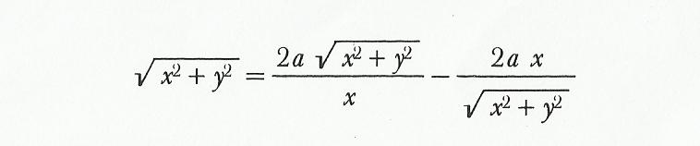Para ver cómo puede resolverse la duplicación del cubo mediante esta curso, hemos de transformar la ecuación a coordenadas cartesianas.

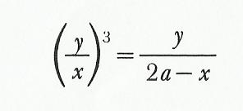Ahora empezaremos por disponer la ecuación anterior en la forma

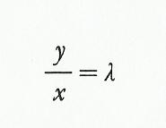Consideremos la línea recta

que corta a la recta directriz L en el punto *x = 2a*, *y = 2aλ*.

A su vez intersecta a la cisoide en un punto en el que se verifica

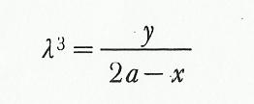

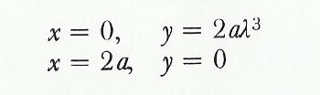Pero esta es la ecuación de una recta entre los puntos

que como vemos corta al eje Y en un punto cuya ordenada vale *2 λ3.*

La construcción queda ahora clara. Haremos *2a =l, λ3=2;* es decir, tomaremos *2l* sobre el eje Y en el origen y uniremos este punto con el *x = l, y = 0.* Por el punto de intersección de la cisoide trazamos la recta que pasa por el origen. Su intersección con L dará el valor  *l $\sqrt[3]{2}$* *.*

**LA TRISECCIÓN DEL ÁNGULO**

El problema de dividir un ángulo en tres partes iguales con regla y compás es insoluble. Veamos cómo se demuestra.

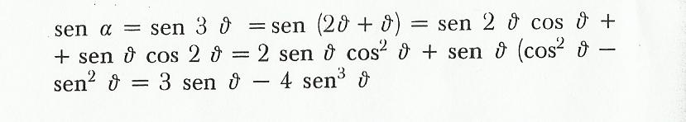Llamando $α$ al ángulo que queremos trisectar tendremos, haciendo $ϑ= \frac{α}{3}$:

O lo que es lo mismo:

$$4x^{3}- 3x+a=0$$

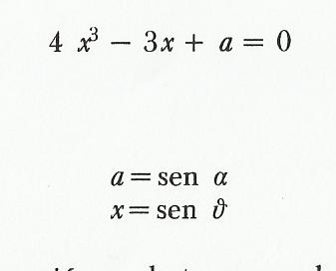en donde

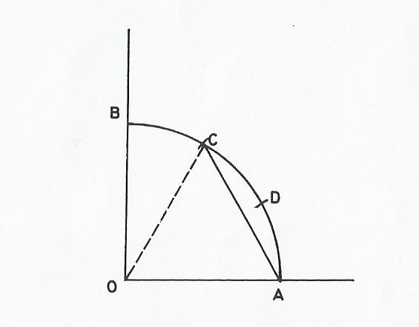Como la ecuación es de tercer grado el problema no puede, en general, resolverse con regla y compás solamente, aunque haya casos en que ello sea posible. El más sencillo es el ángulo recto, en el que como indica la figura, basta tomar desde A la

distancia AC = OA. Indudablemente el triángulo OAC es esquilátero por construcción. Por consiguiente el ángulo AOC vale 60º y COB, 30º. Este último es, por tanto, la trisección del ángulo recto. (Evidentemente si desde C tomamos CD = BC, el ángulo recto queda dividido en tres ángulos iguales.)

Visto que un ángulo solamente puede trisecarse mediante regla y compás en casos especiales, veamos cómo puede lograrse en cualquier caso, utilizando curvas más complicadas.

Ya dijimos que puede resolverse mediante la concoide de Nicomedes, cuya ecuación vimos que era

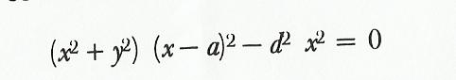O, en coordenadas cartesianas,

Pero lo principal es recordar cómo se origina: Sea O un punto fijo y $a$ su distancia a una recta. Si hacemos pasar un haz de rayos a través de O y sobre cada uno tomamos, a partir de su intersección con la recta, una distancia fija $b$, el lugar geométrico de los puntos así determinados es la concoide. La recta en cuestión es, evidentemente, asíntota de la concoide. Pues bien, para trisecar un ángulo YOP, procederemos en la forma siguiente:

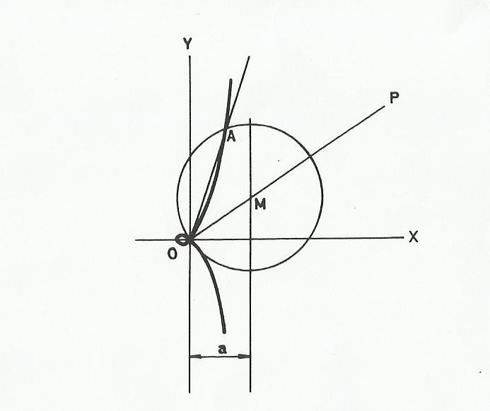Tomemos OM = $b$, siendo $b$ una cantidad arbitraria. Por M tracemos la paralela OY, que va a ser la asíntota de la concoide que seguidamente trazaremos con $b$ como parámetro. Una vez hecho esto trazaremos un círculo con centro en M y radio $b$. El corte de este círculo con la concoide determina el punto A, verificándose que el ángulo AOY es la tercera parte del YOP.

¿Puede Ud. demostrarlo? en caso negativo, vea la solución.

**LA TRISECCIÓN DEL ÁNGULO**

**MÉTODO DE LA CINTA DE PAPEL**

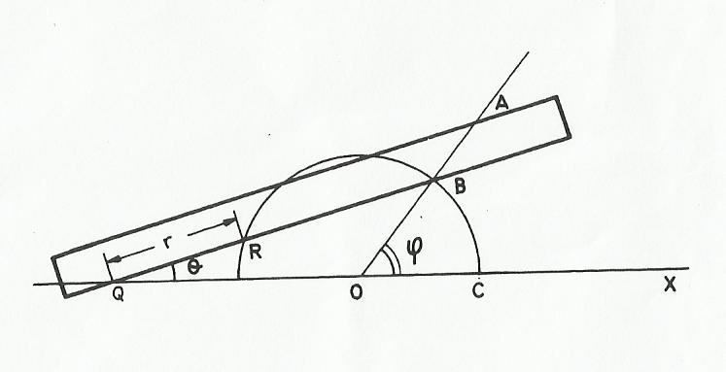Al igual que ocurría con el problema de la duplicación del cubo, también para trisecar un ángulo un ángulo existe un procedimiento similar, debido en este caso a Arquímedes.

Sea XOA el ángulo a trisecar, que llamaremos $φ$. Trazaremos un círculo de radio r (r es una cantidad arbitraria). Sobre una cinta de papel marcamos esta misma distancia r, y colocamos la cinta en la forma indicada de modo que pase por B y los puntos que marcan la distancia r sobre la cinta coincidan con un punto del círculo R y otro Q, sobre la prolongación de OC.

Una vez más el lector debe probar que el ángulo BQO = $ϑ$, es la tercera parte del ángulo propuesto $φ$.

**LA TRISECCIÓN DEL ÁNGULO**

**CUADRATRIZ**

Hippias de Ellis fue uno de los sofistas que se dedicaron a la enseñanza en Atenas, hacia el año 420 a. de J.C. Entre los temas obligados en que debían aleccionar a sus alumnos, aparte del principal que era la oratoria, se contaba la geometría.

Hippias nos es conocido fundamentalmente por su invención de una curva llamada cuadratriz, mediante la cual se podía lograr la trisección de un ángulo cualquiera.

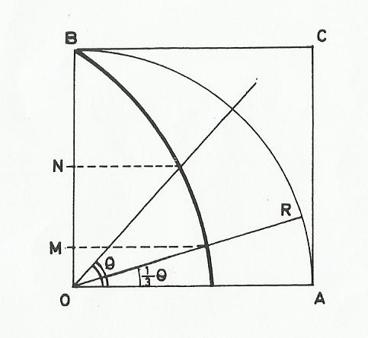La cuadratriz es el lugar geométrico de los puntos de intersección entre el radio OR, que se desplaza de la posición OA a la OB girando con velocidad uniforme, y la resta OA que, en el mismo tiempo y también con velocidad uniforme, se desplaza paralela a sí misma desde OA a BC.

Es indudable que de acuerdo con la definición, si tenemos un ángulo $ϑ$ y queremos trisecarlo, no tenemos más que dividir en tres partes iguales el segmento ON, determinado por su intersección con la cuadratriz. Es claro que mediante la cuadratriz se puede no solamente trisecar un ángulo sino dividirlo en cualquier número de partes iguales.

Hippias diseño un aparato para construir mecánicamente la curva lo que, como ya hemos mencionado otras veces, no era “bien visto” por Platón.

A propósito, ¿puede el lector hallar la ecuación de la cuadratriz? Como siempre, la solución figura en el lugar habitual.

**LA CUADRATURA DEL CÍRCULO**

Dado que el área del círculo tiene por expresión $πR^{2}$, si queremos construir un cuadrado de igual área, la ecuación que habría que resolver es

$$x^{2}= πR^{2}$$

Como $π$ es un número trascendente, hoy día resulta claro que la construcción con regla y compás es imposible. Pero el problema no quedó perfectamente aclarado hasta que se hubo probado la trascendentalidad de $π$, y ello no tuvo lugar hasta el año 1882 en que Lindemann consiguió demostrarlo basándose en unas fórmulas del matemática francés Charles Hermite. Téngase en cuenta que si $π$ fuese irracional, pero no trascendente, podría ser raíz cuadrada de otro número –o provenir de una serie de raíces cuadradas– en cuyo caso podría construirse con regla y compás. Es el caso, por ejemplo, de $\sqrt{2}$, que se puede obtener fácilmente como la hipotenusa de un triángulo rectángulo isósceles cuyos catetos valgan la unidad.

Posteriormente Hilbert dio una demostración mucho más simple. Pero aun así resulta demasiado difícil para incluirla, por lo que tendremos que limitar aquí nuestro comentario, que cierra el famoso trío de problemas imposibles que obsesionó a los matemáticos griegos.

**LA ESCUELA PITAGÓRICA**

Pitágoras, fundador de la escuela más influyente en determinar la naturaleza y el contenido de la matemática griega, es un personaje cuya vida está rodeada de misterio. Había nacido en la isla de Samos hacia el año 569 a. de J.C. Fue discípulo de Tales de Mileto quien le aconsejó que viajase por Egipto. Al parecer Pitágoras siguió la recomendación e hizo numerosos viajes a Egipto y a la India, donde adquirió conocimientos de matemáticas y asimiló el espíritu místico de estos pueblos.

En el año 529 fundó en Crotón, colonia griega del sur de Italia, una comunidad en la que comenzó a disertar sobre sus doctrinas místicas y matemáticas. Desde el punto de vista místico, el grupo se inspiró en la religión griega y consideraba necesario purificar el alma de la contaminación de lo físico y redimirla de la prisión del cuerpo, para lo que mantenían la soltería y realizaban purgas ceremoniales. Observaban muchos tabús verdaderamente sorprendentes como los de no llevar vestidos de lana ni comer carne o judías excepto con ocasión de sacrificios religiosos, lo que hace suponer que procurarían menudearlos. Tampoco tocaban un gallo blanco ni podían utilizar un hierro para remover el fuego. Creían en la reencarnación del ama. Xenófanes, el fundador de la filosofía eleática, cuenta que un día Pitágoras pasó junto a un grupo que apaleaba a un perro y les gritó: “Deteneos, no le peguéis más, es el alma de un amigo; lo reconocí al oír sus lamentos”.

A escuchar las disertaciones de Pitágoras acudía una muchedumbre de entusiastas auditores de todas las clases. Entre los asistentes había gentes de las clases altas e incluso mujeres, pues Pitágoras consideraba que las mujeres tenían cierto valor. Entre las que más atención mostraban se hallaba Theano, la joven y hermosa hija de su anfitrión, Milo, con la que se casó. Theano escribió una biografía de Pitágoras que, desgraciadamente, se ha perdido.

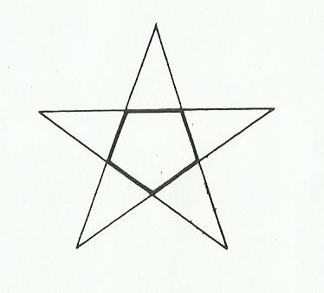La comunidad se dedicaba principalmente al estudio de la filosofía, la ciencia y las matemáticas. Solamente podían ser miembros los hombres y tenían como símbolo distintivo de la hermandad la estrella pentagonal.

Como precursores de los problemas que algunos conocimientos científicos habían de crear a la Humanidad muchos siglos después, los pitagóricos requerían el secreto de sus nuevos adeptos y su adscripción por vida. El carácter esotérico del grupo y sus prácticas secretas y místicas suscitaron la suspicacia y el antagonismo de las gentes de Crotón que terminaron expulsándolos y quemando sus edificios. Pitágoras huyó a Metaponto, en el sur de Italia, y según una leyenda fue asesinado hacia el año 500 a. de J.C. A su muerte, los componentes de la hermandad se dispersaron por otros centros griegos en donde continuaron impartiendo sus enseñanzas.

Su influencia en la matemática y la filosofía fue muy importante. Para los pitagóricos los números no suponían meros atributos –el número tres no era, como hoy se diría, el atributo común de todos los conjuntos formados por esa cantidad de objetos– sino que eran la materia prima de la que estaban hechos todos los objetos visibles y tangibles , la verdadera realidad racional.

Ya en el punto 58 de este libro hemos hecho referencia a algunas de sus ideas acerca de los números pares e impares. El 7 era atribuido a la diosa virgen Atenea por ser el único de la primera década que no es factor ni producto. (Por ejemplo, el 2 es factor de 4, 6 y 8; el 3 lo es de 6 y 9; el 5 lo es de 10; y, evidentemente, 4, 6, 8, 9 y 10 son productos, como acabamos de ver.)

El número 5 sugería el matrimonio, al ser la unión del primer número par con primero impar auténtico (es decir, aparte del 1; 5 = 3 + 2). El 1 se identificaba con la razón; el 2 con la opinión; el 4 con la justicia inmutable y equitativa.

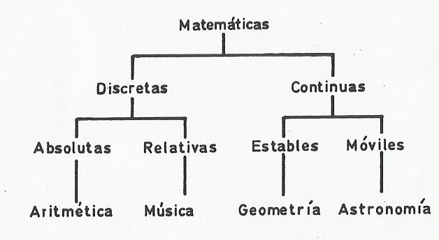Para terminar esta breve reseña sobre los pitagóricos, diremos que a ellos se debe el término matemáticas y su división en 2 ramas dobles, que estuvo en el origen del famoso cuadrivio de la Edad Media, según el esquema siguiente:

Aritmética, Música, Geometría y Astronomía formaron las cuatro disciplinas del cuadrivio medieval.